 | UNIVERSIDADE FEDERAL DO RIO GRANDE DO SUL  INSTITUTO DE INFORMÁTICA  Bacharelado em Ciência da Computação  / Engenharia da Computação  INF 01203 – Estruturas de Dados
Exercícios
Árvores Splay
- Execute a seguinte seqüência de operações em uma árvore splay inicialmente vazia. Para cada operação indique as rotações aplicadas e desenhe a árvore.
  - Insira as chaves 40, 20, 60, 30, 50, 10, 25 nesta ordem.
  - Pesquise pelas chaves 20, 45, 35 nesta ordem.
  - Remova as chaves 20, 40, 50, 25, 60, 5 nesta ordem.

- Como uma árvore splay se apresentará se seus elementos são acessados em ordem crescente pelas suas chaves?

Rotação zig-zig | Rotação zag-zag
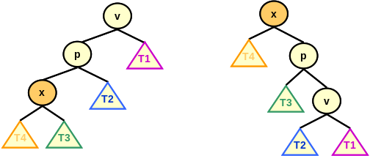 | 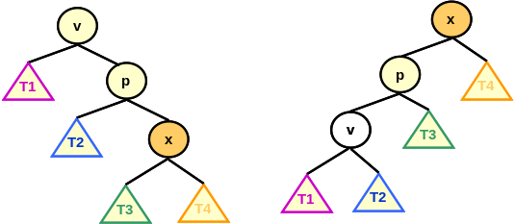
Rotação zig-zag | Rotação zag-zig
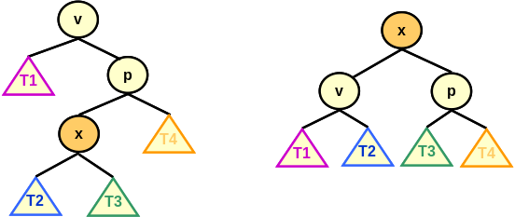 | 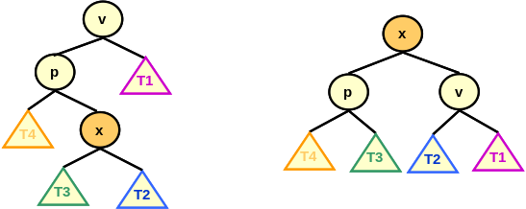
Rotação zig | Rotação zag
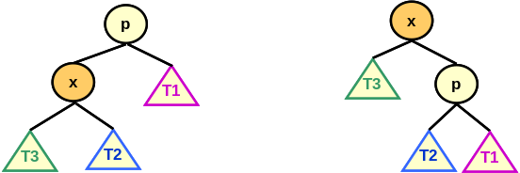 | 